
Иркутская область
ДУМА
Ангарского городского округа
созыва 2015-2020 гг.

РЕШЕНИЕ

от 01.04.2019 № 480-63/01рД

Об установлении границ территории, на которой осуществляется территориальное общественное самоуправление территориальным общественным самоуправлением Ангарского городского округа «УЕЗД»

В соответствии с Федеральным законом от 06 октября 2003 года № 131-ФЗ «Об общих принципах организации местного самоуправления в Российской Федерации», Уставом Ангарского городского округа, Положением о территориальном общественном самоуправлении в Ангарском городском округе, утвержденным решением Думы Ангарского городского округа от 29 августа 2017 года № 321-39/01рД, с учетом предложения Лось Н.П. от 28 февраля 2019 года «Об установлении границ территории территориального общественного самоуправления «УЕЗД», Дума Ангарского городского округа

РЕШИЛА:

- Установить границы территории, на которой осуществляется территориальное общественное самоуправление территориальным общественным самоуправлением Ангарского городского округа «УЕЗД» в пределах территории проживания граждан микрорайона Цементный города Ангарска;
- Утвердить схему территории, на которой осуществляется территориальное общественное самоуправление территориальным общественным самоуправлением Ангарского городского округа «УЕЗД», согласно приложению № 1 к настоящему решению.
3. Настоящее решение вступает в силу после его официального опубликования (обнародования).
4. Опубликовать настоящее решение в газете «Ангарские ведомости» и разместить на официальных сайтах Ангарского городского округа и Думы Ангарского городского округа в информационно-телекоммуникационной сети «Интернет».

Председатель Думы А.А. Городской

Мэр С.А. Петров

Приложение № 1
к решению Думы Ангарского
городского округа
от 01.04.2019
№ 480-63/01рД
Схема границ территории,
на которой осуществляется территориальное общественное самоуправление
территориальным общественным самоуправлением Ангарского городского округа «УЕЗД»

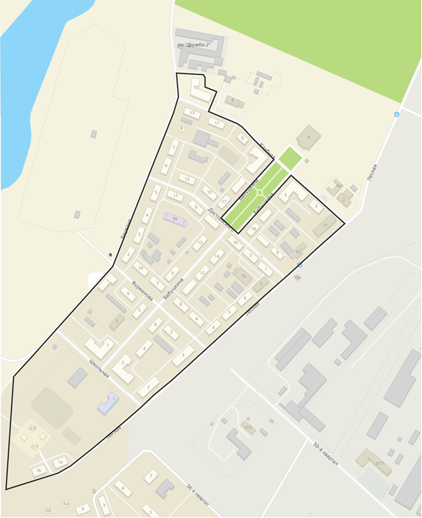

* - границы ТОС.

Председатель Думы А.А. Городской

Мэр С.А. Петров

